Урок фізичної культури
з елементами футболу
для учнів 9 класу

Підготував учитель
фізичної культури
Полтавської загальноосвітньої
школи І-ІІІ ступенів № 24
Полтавської міської ради
Полтавської області
Устенко Станіслав Васильович
Урок фізичної культури з елементами футболу для учнів 9 класу
Тема уроку: Удосконалення індивідуально – технічної майстерності.
Мета уроку:
- Удосконалити ведення м’яча різними способами
- Закріпити подачу м’яча внутрішньою стороною стопи.
- Удосконалення обманних рухів (фінтів) та удару серединою підйому.
- Навчати і удосконалювати техніко-тактичні дії в міні-футболі.
- Сприяти вихованню колективізму, координації рухів, самоповаги та взаємоповаги.
Тип уроку: навчально – тренувальний
Місце проведення: спортивний зал
Інвентар: футбольні м’ячі, фішки, секундомір, свисток.

Хід уроку
Зміст уроку | Дозування | Організаційно-методичні вказівки
Підготовча частина (15хв.)
- Організаційний вхід до зала  - Шикування, привітання, рапорт  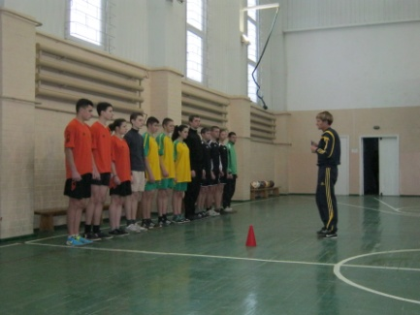  - Повідомлення завдань  - Правила техніки безпеки на уроці  - Виміряємо ЧСС  - Різновиди ходьби, вправи в русі  Підвідні вправи  - Кроком високе підняття стегна  - Кроком закид правої гомілки  - Кроком закид внутрішнього боку стопи  - Кроком закид зовнішнього боку стопи  Те саме, кроком лівою ногою  Комплекс загально розвиваючих вправ на місці  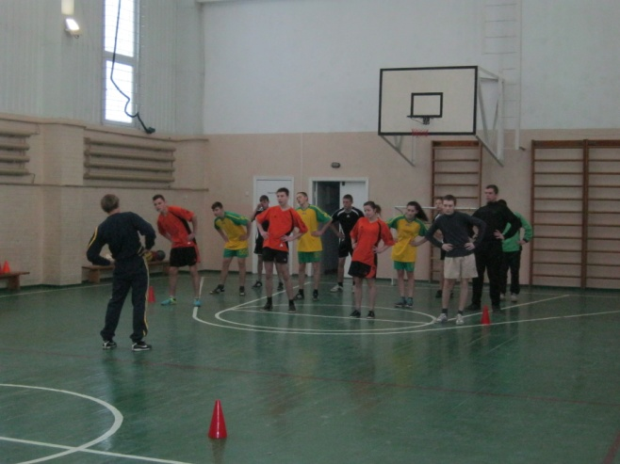  - В.п – основна стійка, руки на поясі, повороти тулубу 1-4 вліво, 1-4 вправо  - Руки на поясі, повороти тазом 1-4 вліво, 1-4 вправо.  - В.п. – стійка ноги нарізно на кожен рахунок лівою рукою правого носка стопи, правою лівого носка стопи  - В.п. – основна стійка, руки на колінах, колові рухи колінами 1-4 вліво, 1-4 вправо  - В.п. – основна стійка, 1-4 випад вперед, лівою ногою вприсіді, 1-4 випад правою ногою.  - В.п. – широка стійка перекати з лівої ноги на праву  Спеціальна фізична підготовка  - В русі махи лівою та правою ногою  - Махи лівою та правою ногою  - В русі приставним вперед 2 кроки вліво, 2 кроки вправо  - Приставним спиною 2 кроки вліво, 2 кроки вправо  - Біг із високим підняттям коліна, прискорення 5-7м  - Біг із закидом гомілок назад, прискорення 5-7 м  - Приставними лівим боком два стрибки вперед, два назад, прискорення 5-7м  - Біг вперед, назад, прискорення 5-7м  - Вправи в парах:  - лівою рукою носок лівої стопи, тягнемо назад, права рука на плечі у партнера. Те саме, правою рукою носок лівої;  - учні утримують пряму ліву ногу один одного, те саме з правою ногою.  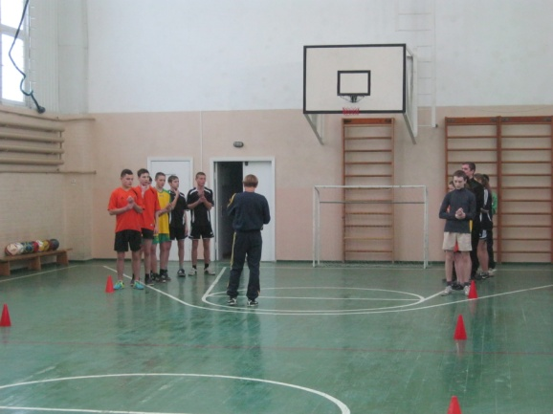  Перевірка пульсу за 10 с.  Перешикування в колону по два  - Переступання через фішки правою ногою, прискорення 5-7 м  - Переступання через фішки лівою ногою, прискорення 5-7м  - Переступання через фішки правим боком правою ногою, прискорення 5-7м  - Переступання через фішки лівим боком лівою ногою , прискорення 5-7  Основна частина  - Гра в ручний м’яч  - Гра на двоє воріт  Перевірка пульсу за 10 с.  - Удосконалення ведення м’яча та фінтів:  - Ведення м’яча різними частинами стопи  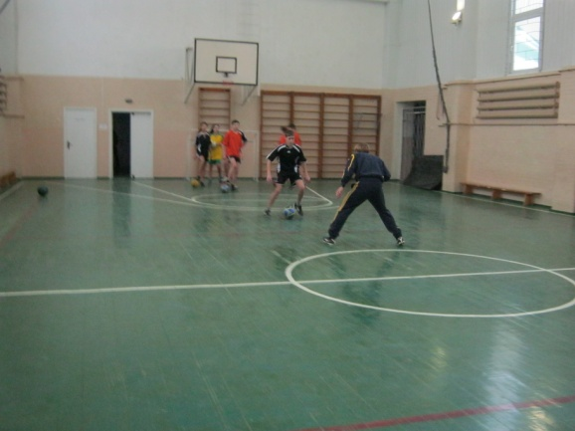  - Ведення м’яча з використанням фінтів та обманних рухів, обвести захисника і удар серединою підйому стопи.  - Закріпити передачу внутрішньою стороною стопи  - Двічі обігратися в один дотик з вчителем (партнером) внутрішньою частиною стопи і удар серединою підйому  - Передача внутрішньою частиною стопи на вчителя (партнера), той повертає м’яч в один дотик, після зупинки м’яча в русі удар серединою підйому.  Перевірка пульсу за 10 с.  - Навчальна гра з міні-футболу, техніка-тактичні дії гравців  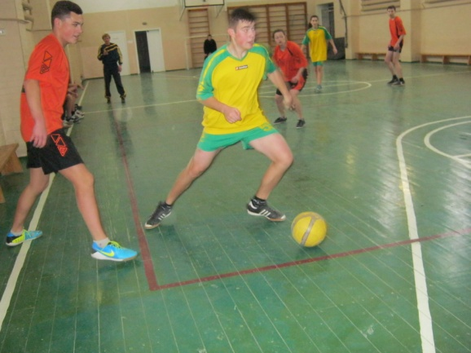  Заключна частина  - Вправи на відновлення  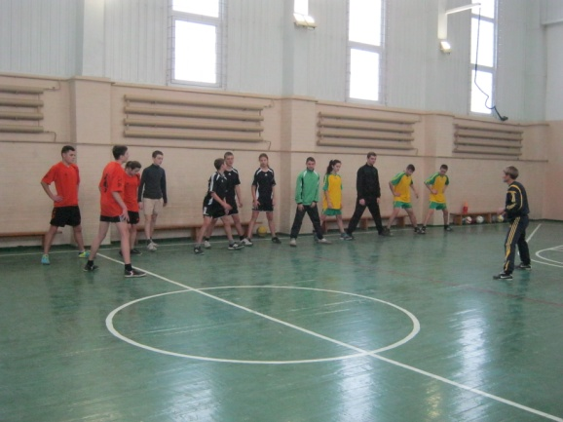  - Широка стійка, повороти тулубу вліво, вправо  - Широка стійка, ліва рука спускається по лівій нозі, права рука по правій  - Випад лівою ногою, тягнемо носок лівої ноги, випад правою, тягнемо правий носок  Перевірка пульсу за 10 с.  - Підбиття підсумків проведеного уроку  - Домашнє завдання: техніко-тактичні дії на майданчику в міні-футбол  - Організований вихід із спортивної зали | 30 с  1 хв.  30 с.  30 с.  10 c.  1 хв.  2 хв.  5 хв.  4-6 р.  4-6 р.  10-12 р.  10-12 р.  4-6 р.  4-6 р.  6 хв.  20 с.  20 с.  (25 хв.)  2 хв.  2 хв.  4 хв.  4 хв.  4хв.  4хв.  10 с.  10(хв.)  (5 хв.)  2 хв.  10 с.  1хв.30 с.  30 с.  30 с. | Фронтальний метод  Виконувати команди вчителя. Під час гри притримуватись правил змагань  Проаналізувати початкові показники  Махи руками, повороти тулубом  Глибокі випади  Ліва нога, права рука, права нога, ліва рука  Ліва нога тулуб вправо, права нога тулуб вліво  Правильність виконання  Частота ніг  Ігровий метод. З м’ячем не більше 3-х кроків. Зміна команди після закинутого м’яча.  М’яч з рук передається внутрішньою частиною стопи. Зміна команд після забитого м’яча  Дотримуватись техніки ведення м’яча  Проаналізувати стан навантаження під час гри  Ігровий метод. Гра до одного м’яча або зміна команди яка зіграла дві гри  Темп повільний  Проаналізувати стан відновлення  Відзначити кращих учнів

